**实验三、中间代码生成**

姓名：瞿久尧 学号：120L022314

1. 功能介绍及实现
   1. **Compile**

编译语法树，对一般语法树生成中间代码，其中包含了处理函数定义和处理各类产生式的函数入口（包含了判断是否有声明语句）

在将产生式转换成中间代码的部分，设置了对一般的计算赋值类型的产生式的函数接口，重点写的是条件和循环语句的跳转逻辑

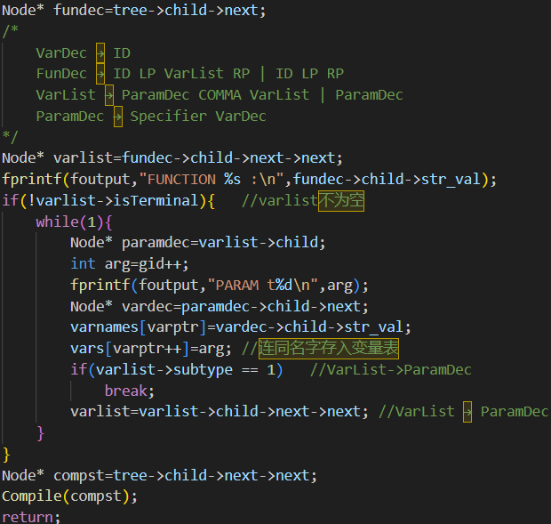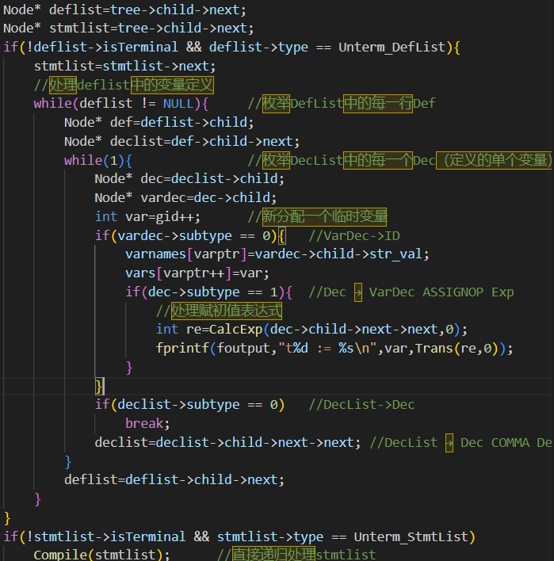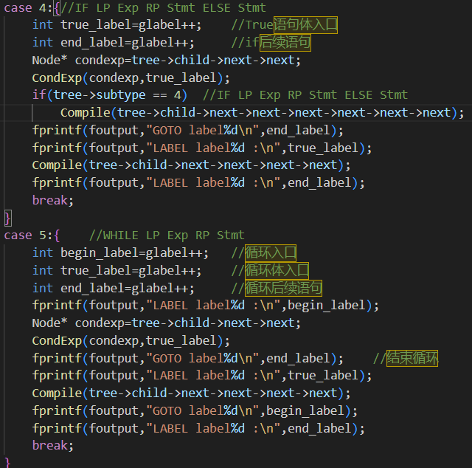

* 1. **CalcExp**

对于非条件的产生式生成计算代码并返回临时变量，其实主要处理的就是函数调用，变量赋值之类的都是简单的查找对应变量的属性值。

函数调用这里会分为自定义函数调用和read()、write()调用

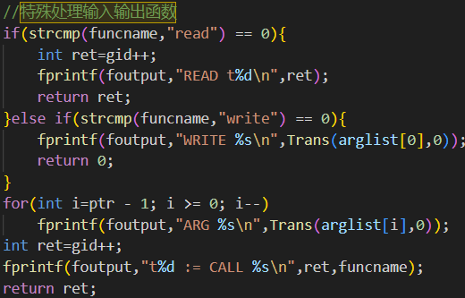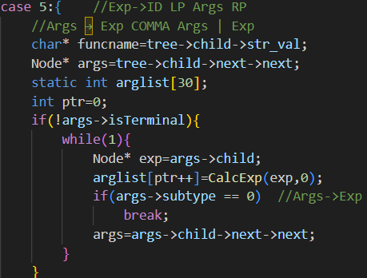

* 1. **CondExp**

处理if和while，如果为真将跳转到指定标签

实现方式

由于在Compile中已经定义了if和while的逻辑结构，即跳转到那个label，因此在这里额外写一个函数是为了处理if和while中的条件。首先会检查条件中的逻辑运算符，然后再在最后选择跳转到哪个标签

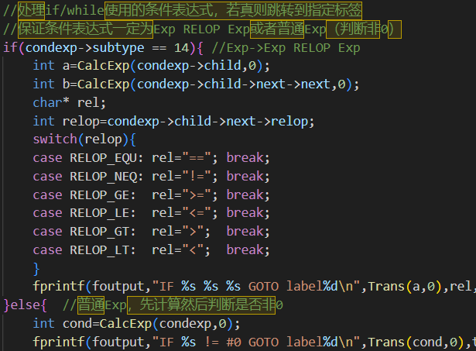

1. 编译过程

在文件夹中打开终端，输出./make.sh得到文件cmm

然后对于要生成中间代码的文件1.cmm,假设中间代码的结果要放在文件test1中，则输入 ./cmm 1.cmm test1

1. 测试结果

